合肥工业大学试卷
2003—2004 学年第 一 学期 课程名称 高等数学（上）
- 填空题（本题共5小题，每小题三分，满15分）
  - 极限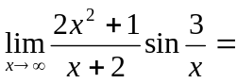_________.
  - 设函数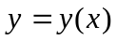由方程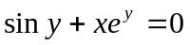所确定，则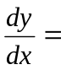_________.
  - 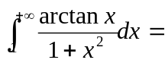___________.
  - 函数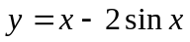在〔0，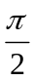〕上的最小值为______.
  - 曲线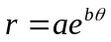（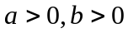）从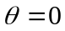至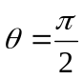的一段弧长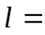______.
- 选择题（本题共5小题，每小题3分，满分15分）
１．当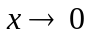时，变量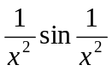是（ ）
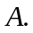无穷大量 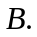无穷小量
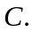有界变量但不是无穷小量 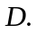无界变量但不是无穷大量
２．设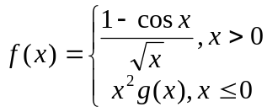其中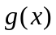为有界函数，则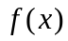在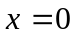处（ ）
极限不存在 极限存在但不连续
连续但不可导 可导
３．设函数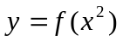在点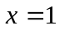处的自变量增量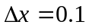，对应函数微分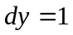，则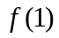 等于（ ）
０ １ ５ １０
４．设在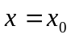处二阶可导，且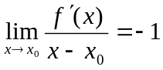，则（ ）
是的极大值点 是的极小值点
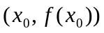是曲线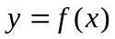的拐点 以上结论均不成立
５．设 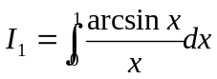，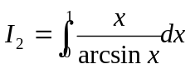，则下列结论成立的是（ ）
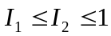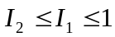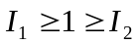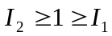
三、（满分5分）
若矢量，满足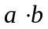＝３，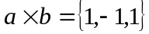 ，求与的夹角。
四、（满分5分）
若时，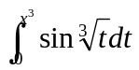是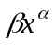的等价无穷小，求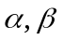。
五、（满分5分）
设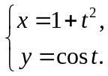 求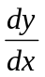，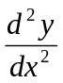。
六、（本题共３小题，（１）（２）每题５分，第三题６分，满分１６分）
（１）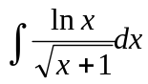
（２）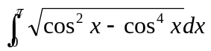
（３）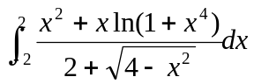
七、（满分７分）
求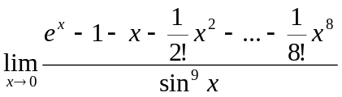。
八、（满分７分）
对任意自然数ｎ及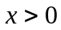，证明：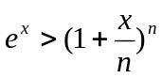。
九、（满分8分）
设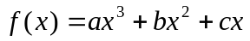，已知曲线有拐点（１，２）且在拐点处切线的斜率为－１，求。
十、（满分8分）
计算ｎ阶行列式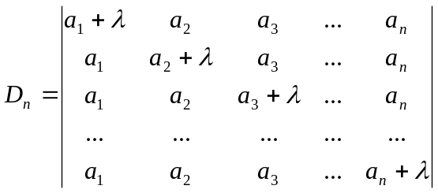。
十一、（满分8分）
一高为ｈ而底为ａ和ｂ的等腰梯形薄板垂直悬在液体中，薄板顶端到液面的距离为ｃ。已知液体的密度为，求薄板所受的压力。
十二、（附加题，从下面两题中任选一题，每题满分５分）
- 设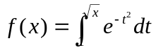，求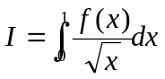。
- 设是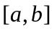上的连续函数，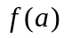和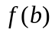分别是在上的最大值和最小值。证明：至少存在一点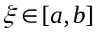，使

